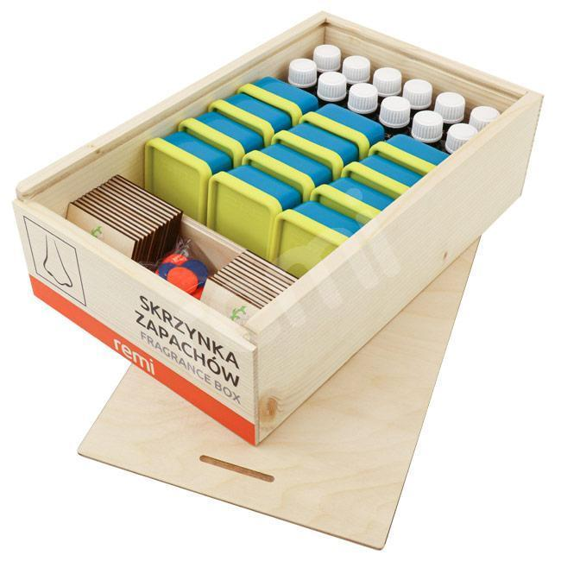

Voňavá krabička – poznávej, popisuj a přiřaď vůně Voňavá sada s bohatým vybavením pro hraní, trénink a cvičení rozvíjející čich a zrak.  
  
Sada obsahuje:  
– 12 krabiček – barevné – těsně uzavřené, zaručují vysokou trvanlivost vůní po dlouhou dobu.  
– 12 vonných a esenciálních olejů – certifikované, vysoce kvalitní a pečlivě vybrané. Vytvářejí zajímavou škálu vůní, se kterou se děti často denně setkávají.  
– 30 plstí pro nanášení vůní  
– 24 dřevěných dlaždic s barevnými obrázky opakujícími se dvakrát  
– 24 nálepek pro označení nádob  
– plány lekcí – zajímavé nápady a cvičení pro realizaci her s čichem.  
– dřevěná krabice pro uložení sady  
  
Pomocí přiložených plánů lekcí můžete vytvořit originální a velmi zajímavé aktivity, díky nimž si děti uvědomí, jakou důležitou roli v životě hraje vůně a čich.  
  
Speciálně vybrané průhledné nádoby umožňují spolu se světelným boxem práci za všech světelných podmínek.   
  
Nezbytná pomoc pro terapeuty smyslové integrace.